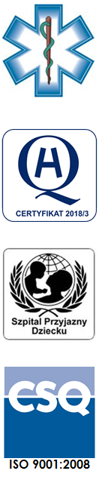
Samodzielny Publiczny Zespół Opieki Zdrowotnej
w Krasnymstawie

22-300 Krasnystaw ul. Sobieskiego 4
tel. (82) 543-15-22, (82) 543-15- 23 fax (82) 576-49-01
www.spzozkrasnystaw.pl sekretariat@spzozkrasnystaw.pl

Znak:OR/35/2018 Krasnystaw, 03.09.2018

Wykonawcy biorący udział w konkursie ofert na udzielanie świadczeń zdrowotnych

Samodzielny Publiczny Zespół Opieki Zdrowotnej w Krasnymstawie informuje, że:
Przedłuża się termin składania ofert na udzielanie świadczeń zdrowotnych
w zakresie konsultacji kardiologicznych i wykonywanie badań Echo serca,
do 06.09.2018r. do godz. 10.00 oraz zamieszcza się nowy projekt umowy, gdyż omyłkowo wpisano z innego konkursu ofert.

mgr Piotr Matej
DYREKTOR
Samodzielnego Publicznego
Zespołu Opieki Zdrowotnej
w Krasnymstawie
(podpis nieczytelny)

